Институт компьютерных наук и технологий

Кафедра компьютерных систем и программных технологий

**Лабораторная работа №1 (Построение векторов смещения)**

**Дисциплина**: Разработка графических приложений

Выполнил студент гр. 13541/2 Коренёк Г.А.

(подпись)

Руководитель Болсуновская М.В.

(подпись)

“ ” 2018 г.

Санкт – Петербург

**2018**

**1. Подготовка тестовых изображений**

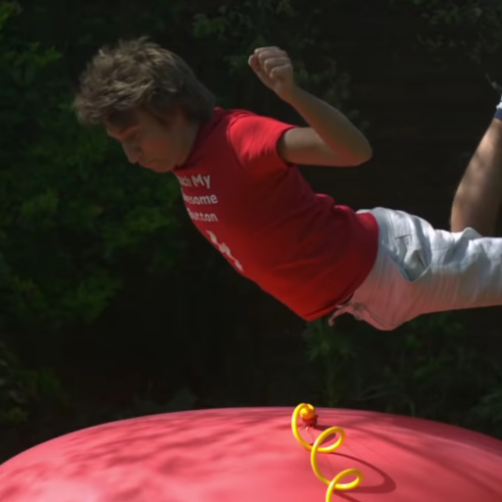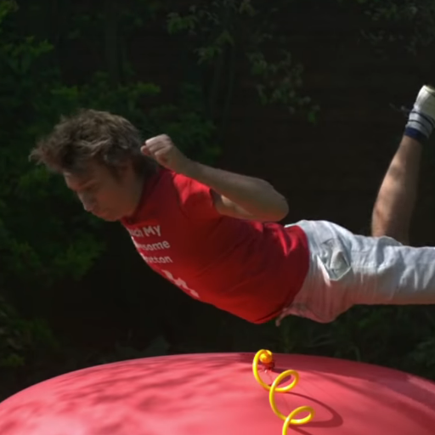В качестве тестовых изображений были выбраны 2 последовательных кадра 512х512 пикселей из видео со статичным фоном и движущимся объектом.

Рис. 1.1. Тестовые изображения.

Для упрощения реализации алгоритма изображения преобразуются в черно-белый формат.

**2. Подготовка отладочных изображений**

В для отладки была создана пара из изображения с белым шумом и его копии, сдвинутой вправо на 16 пикселей.

**3. Вычисление векторов смещения**

Был использован размер блока 16х16 пикселей. В качестве метрики использовалась SAD с размером области поиска 32 блока.

Код для вычисления и визуализации векторов смещения представлен в листинге 1. Для отладочной пары вектора смещения определены верно (направление справа налево, рис. 3.1.).

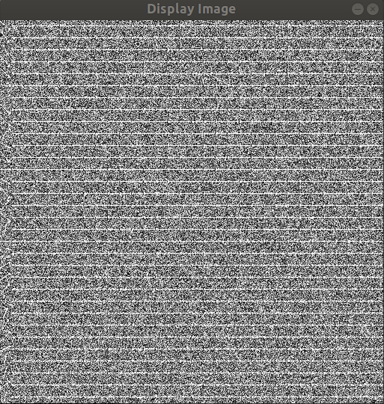

Рис. 3.1. Вектора смещения для отладочной пары изображений.

Результат для тестовых изображений представлен на рис. 3.2.

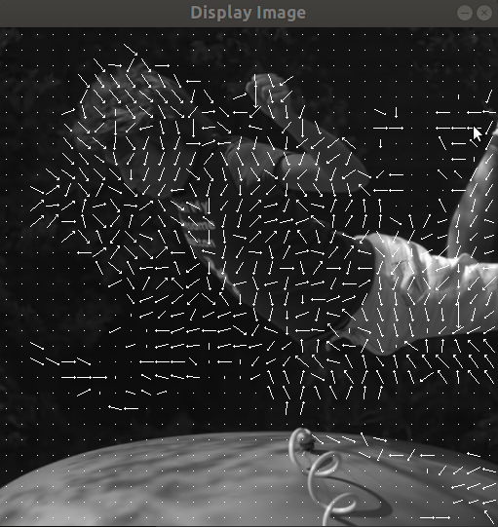

Рис. 3.1. Вектора смещения для отладочной пары изображений.

Листинг 1. Построение и визуализация векторов смещения

**#include <stdio.h>**

**#include <iostream>**

**#include <algorithm>**

**#include <cmath>**

**#include <unistd.h>**

**#include <opencv2/opencv.hpp>**

**using namespace cv;**

**struct BlockCoords {**

**int row;**

**int column;**

**BlockCoords() {};**

**BlockCoords(int row, int column) {**

**this->row = row;**

**this->column = column;**

**}**

**};**

**Mat get_block(Mat image, BlockCoords coords, int block_size) {**

**return image.rowRange(**

**coords.row * block_size, (coords.row + 1) * block_size)**

**.colRange(**

**coords.column * block_size, (coords.column + 1) * block_size);**

**}**

**Scalar sad(Mat prev, Mat curr) {**

**Mat result;**

**absdiff(prev, curr, result);**

**return sum(result);**

**}**

**BlockCoords get_matching_block(Mat prev, Mat curr, BlockCoords base,**

**int block_size, int search_area) {**

**BlockCoords matching_block_coords = base;**

**int min_sad = INT_MAX;**

**Mat base_block = get_block(prev, base, block_size);**

**int lbound_row = max(base.row - search_area, 0);**

**int lbound_column = max(base.column - search_area, 0);**

**int hbound_row = min(base.row + search_area, (prev.rows - 1) / block_size);**

**int hbound_column = min(base.column + search_area, (prev.cols - 1) / block_size);**

**for (int row = lbound_row; row <= hbound_row; row++) {**

**for (int column = lbound_column; column <= hbound_column; column++) {**

**BlockCoords curr_coords(row, column);**

**Mat curr_block = get_block(curr, curr_coords, block_size);**

**int curr_sad = sad(base_block, curr_block)[0];**

**if (curr_sad < min_sad) {**

**matching_block_coords = curr_coords;**

**min_sad = curr_sad;**

**}**

**}**

**}**

**return matching_block_coords;**

**}**

**int main(int argc, char** argv) {**

**if (argc != 3) {**

**printf("usage: DisplayImage.out <Image_Path>\n");**

**return -1;**

**}**

**Mat prev = imread(argv[1], 1);**

**Mat curr = imread(argv[2], 1);**

**if (!(prev.data && curr.data)) {**

**printf("No image data \n");**

**return -1;**

**}**

**cvtColor(prev, prev, COLOR_RGB2GRAY);**

**cvtColor(curr, curr, COLOR_RGB2GRAY);**

**int block_size = 16; // pixels**

**int search_area = 32; // blocks**

**int img_block_rows = prev.rows / block_size;**

**int img_block_columns = prev.cols / block_size;**

**// #define DEBUG**

**#ifdef DEBUG**

**int image_size = 512;**

**int shift = block_size;**

**Mat template_img(image_size, image_size + shift, CV_8UC1);**

**randu(template_img, Scalar(0, 0, 0), Scalar(255, 255, 255));**

**Mat prev_test = template_img.colRange(0, image_size);**

**Mat curr_test = template_img.colRange(shift, image_size + shift);**

**prev = prev_test;**

**curr = curr_test;**

**#endif**

**BlockCoords** matching_blocks = new BlockCoords*[img_block_rows];**

**for (int row = 0; row < img_block_rows; row++) {**

**matching_blocks[row] = new BlockCoords[img_block_columns];**

**}**

**for (int row = 0; row < img_block_rows; row++) {**

**for (int column = 0; column < img_block_columns; column++) {**

**BlockCoords curr_coords(row, column);**

**matching_blocks[row][column] = get_matching_block(**

**prev, curr, curr_coords, block_size, search_area);**

**}**

**}**

**Mat result = prev;**

**for (int row = 0; row < img_block_rows; row++) {**

**for (int column = 0; column < img_block_columns; column++) {**

**int arrow_radius = (block_size - 1) / 2;**

**int arrow_center_row = row*block_size + arrow_radius;**

**int arrow_center_column = column*block_size + arrow_radius;**

**float dy = matching_blocks[row][column].row - row;**

**float dx = matching_blocks[row][column].column - column;**

**std::cout << dx << " " << dy << std::endl;**

**if (dx != 0) {**

**dx = dx / pow((pow(dx, 2) + pow(dy, 2)), 0.5) * arrow_radius;**

**}**

**if (dx != 0) {**

**dy = dy / pow((pow(dx, 2) + pow(dy, 2)), 0.5) * arrow_radius;**

**}**

**Point arrow_start(-dx + arrow_center_column, -dy + arrow_center_row);**

**Point arrow_end(dx + arrow_center_column, dy + arrow_center_row);**

**arrowedLine(result, arrow_start, arrow_end, Scalar(255,255,255), 1);**

**}**

**}**

**namedWindow("Display Image", WINDOW_AUTOSIZE );**

**imshow("Display Image", result);**

**waitKey(0);**

**return 0;**

**}**